彭水苗族土家族自治县民政局 | 文件
彭水苗族土家族自治财政局 | 文件

彭水民发〔2024〕117号

关于转发重庆市民政局 重庆市财政局
关于提高城乡最低生活保障等社会救助保障
标准的通知

各乡镇人民政府，各街道办事处：
现将重庆市民政局 重庆市财政局《关于提高城乡最低生活保障等社会救助保障标准的通知》（渝民发〔2024〕9号）转发给你们，请按照文件明确的相关救助标准执行。

附件：重庆市民政局 重庆市财政局《关于提高城乡最低生活保障等社会救助保障标准的通知》（渝民发〔2024〕9号）

彭水苗族土家族自治县民政局 彭水苗族土家族自治县财局

2024年9月6日

附件
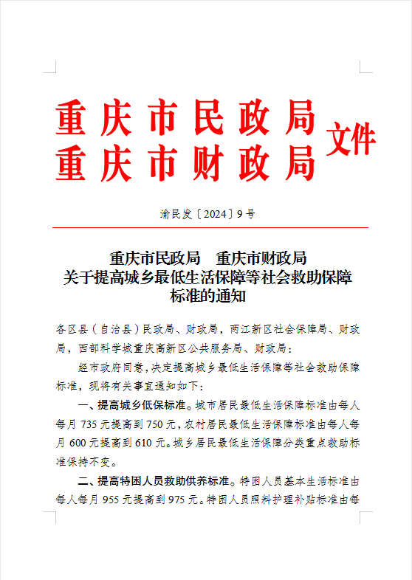

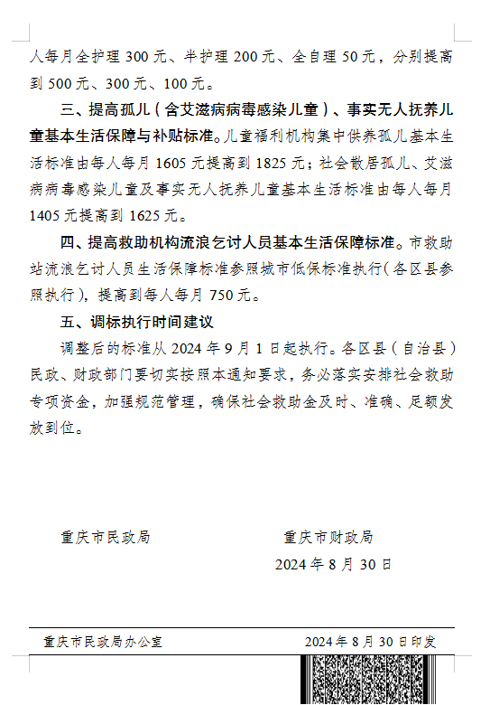

彭水苗族土家族自治县民政局办公室 2024年9月6日印发

